明日科技之星评选系统
使用手册

目录

1. 学生注册 2

2. 登录 8

3. 维护信息 8

4. 申请项目 10

5. 修改密码 17

6. 退出登录 18

1. 学生注册
操作说明：学生注册完成后，通过账号信息登录青少年明日科技之星评选系统。
操作步骤：
第一步：打开360极速浏览器或搜狗浏览器，在地址栏中输入http://ys.shsunshine.org/kjzxdx/【回车】，进入评选明日科技之星主页面，如下图3-1所示。
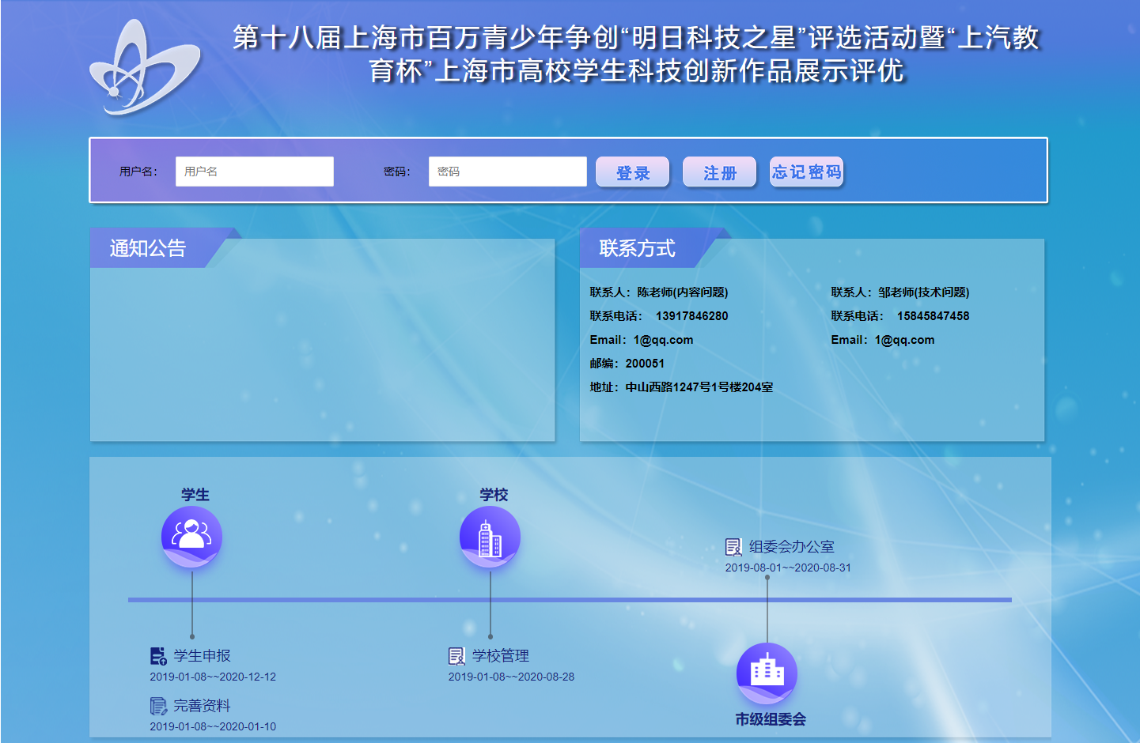
图3-1 主页面
第二步：在主页面点击【学生】按钮，跳转进入【学生登录】界面，学生新注册点击右下方【注册】按钮，将跳转进入学生注册基本信息页面，如图3-2所示。
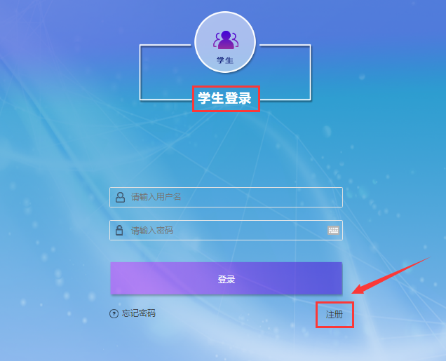
图3-2 学生登录\注册界面
第三步：在【学生注册】表单中输入【用户名】、【姓名】、【密码】、【证件号码】、【手机号码】等信息单击【下一步】按钮，将会进入学校信息界面，如图3-3所示。
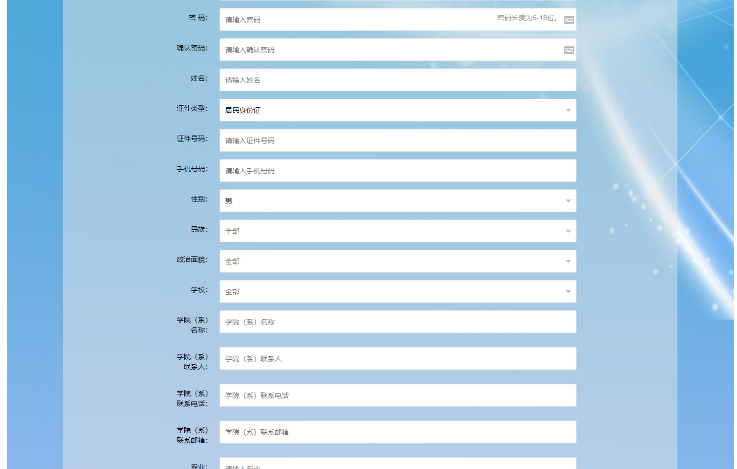
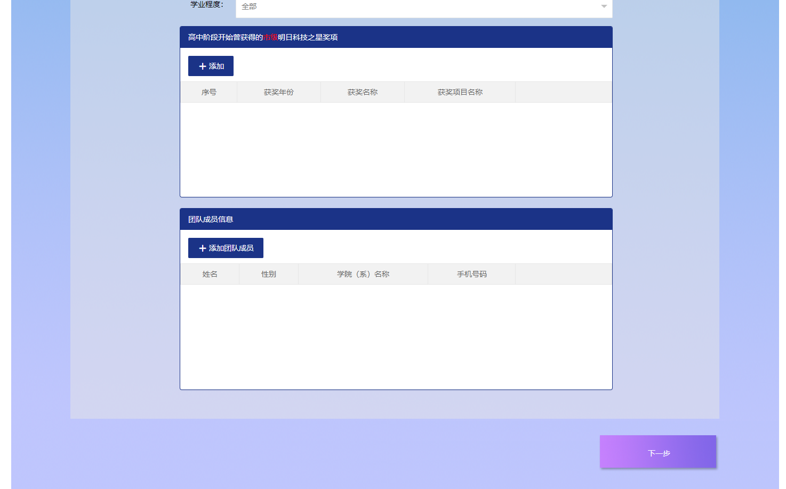
图3-3 学生注册基本信息
第四步：进入该生所在的学校信息界面,如图3-4所示;填写相关信息后，点击右下方【下一步】按钮，将会进入上传证件信息界面。

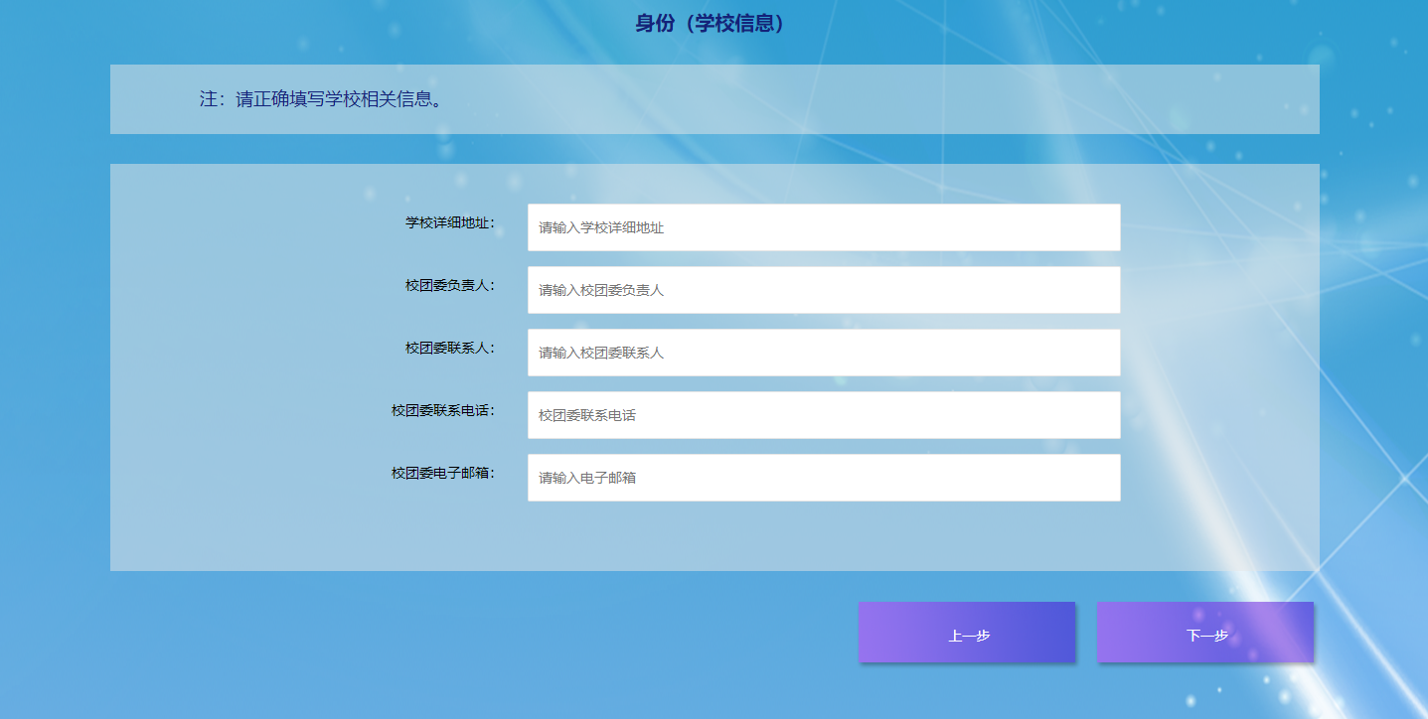
图3-4 身份（学校信息）
第五步：在【上传申请资料】表单中，按系统要求上传照片、身份证正反面、，然后点击右下方【下一步】按钮，注册即将完成，如图3-6所示。
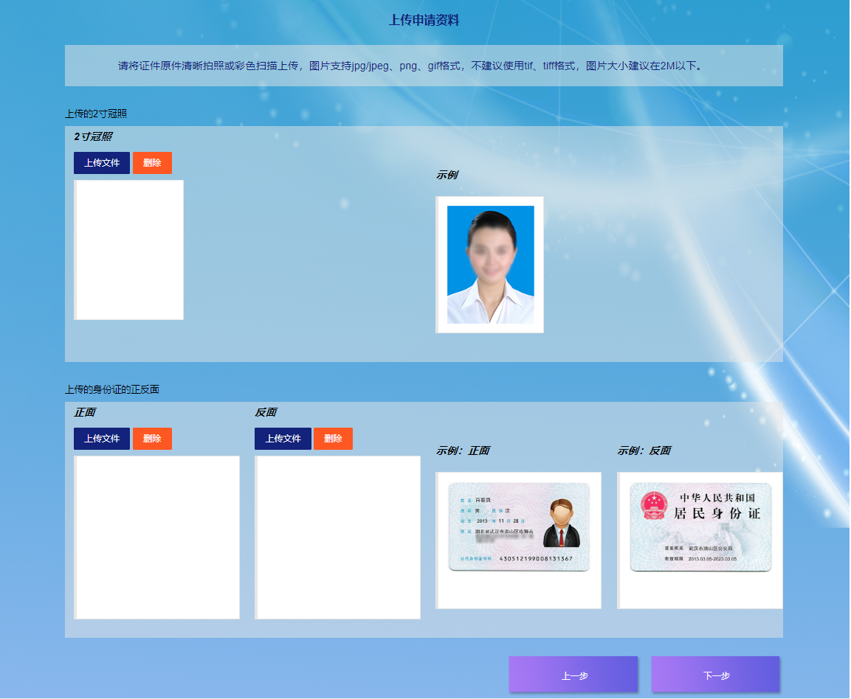
图3-6 上传申请资料
注意：请将证件原件清晰拍照或彩色扫描上传，图片支付JPG/JPEG、PNG、GIF格式，不建议使用TIF、TIFF格式，图片大小建议在2M以下。
第七步：申请资料上传后的下一步，即跳转进入注册完成界面，如图3-7所示。
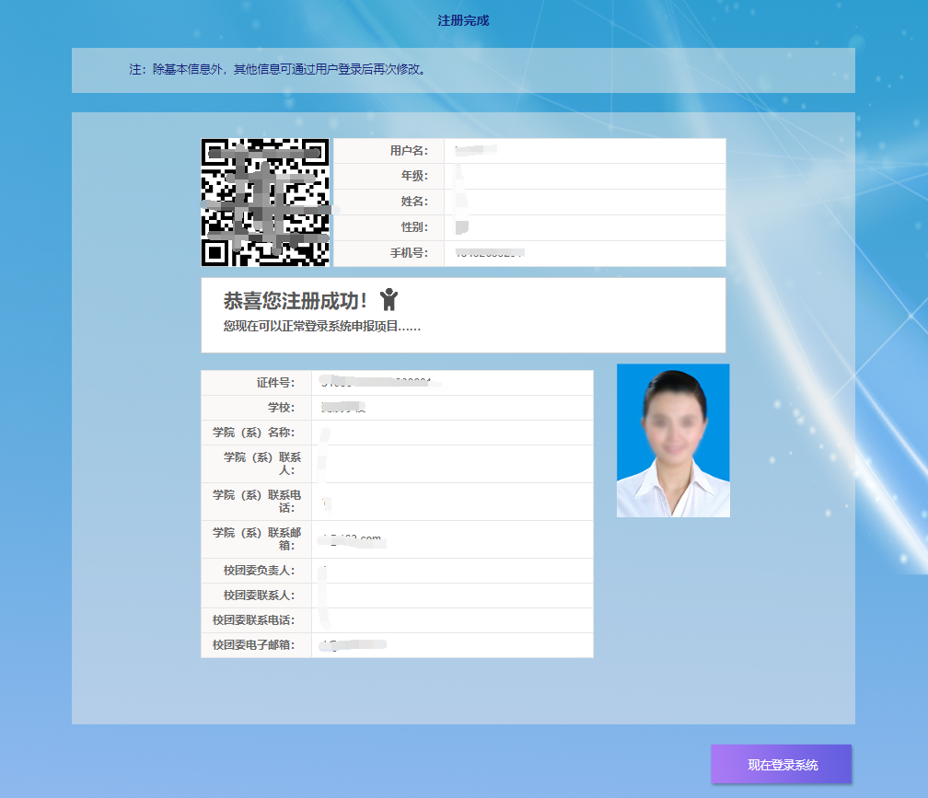
图3-7 注册完成
第八步：在注册完成界面，点击右下方【现在登录系统】按钮，将会跳转进入【学生登录】界面，如图3-8所示;点击左下方【忘记密码】，进入【找回密码】界面，按表单要求输入信息，最后点击【修改密码】按钮，密码即可修改找回，如图3-9所示。
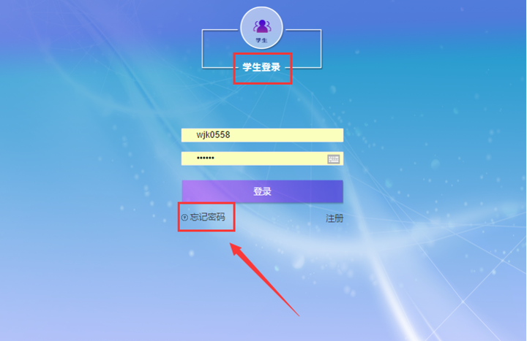
图3-8 忘记密码

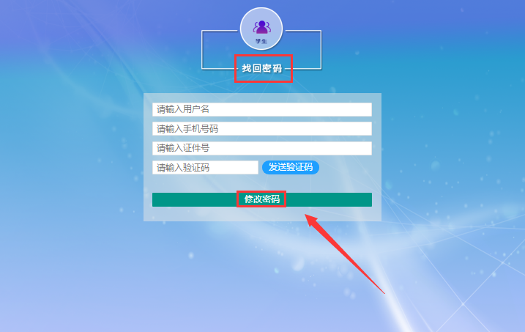
图3-9 修改密码

2. 登录
操作说明：学生登录注册的平台，编辑完善个人信息。
操作步骤：
第一步：在学生登录界面，输入【用户名】、密码，点击【登录】按钮，即可进入系统，如图3-10所示。
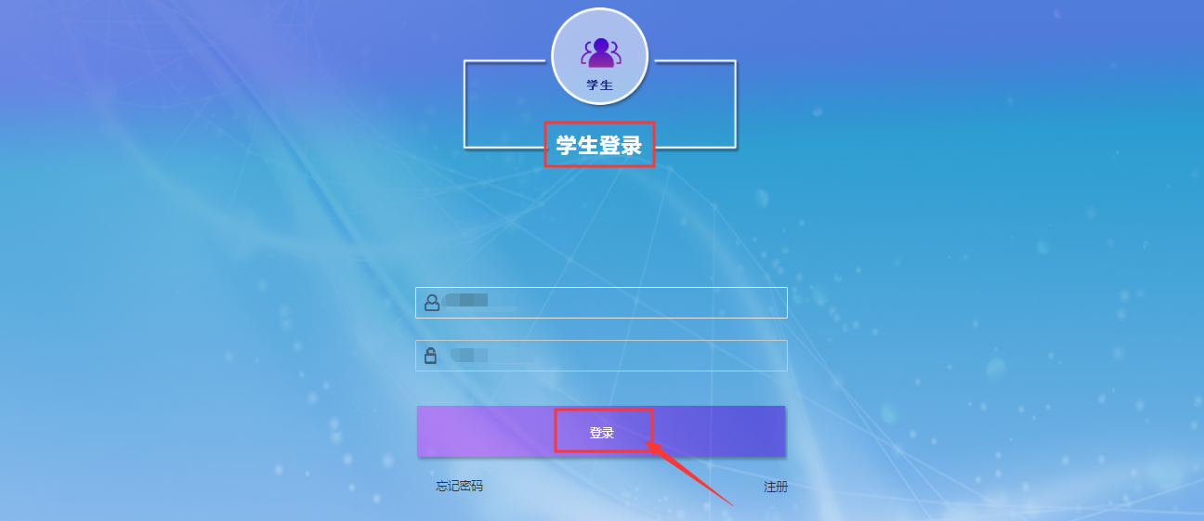
图3-10 登录

3. 维护信息
操作说明：学生依据本人实际情况，填写完善个人信息。
操作步骤：
选定左侧【基本信息】栏，可选择【基本信息】、【学校信息】、【资料上传】表单，分别修改填写后点击【保存信息】按钮进行保存，如图3-11所示。
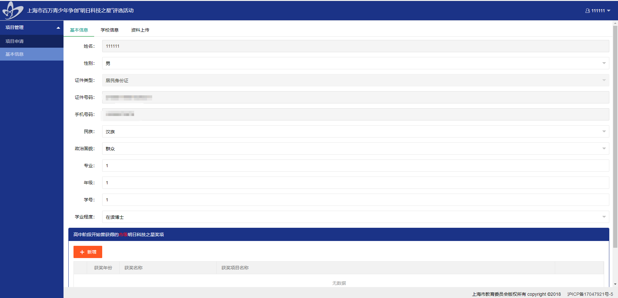
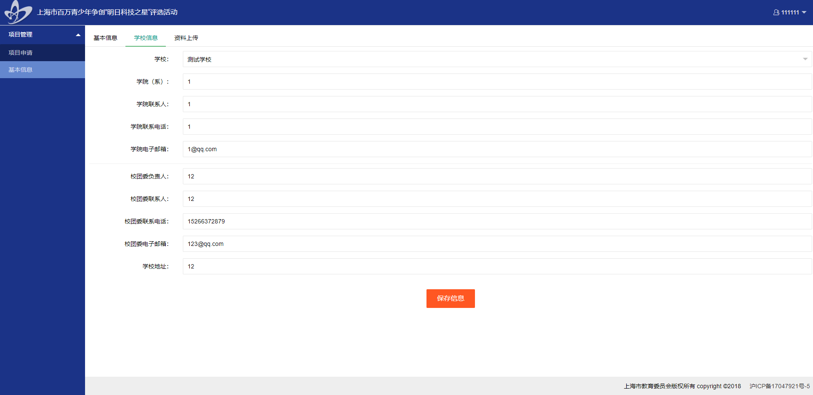
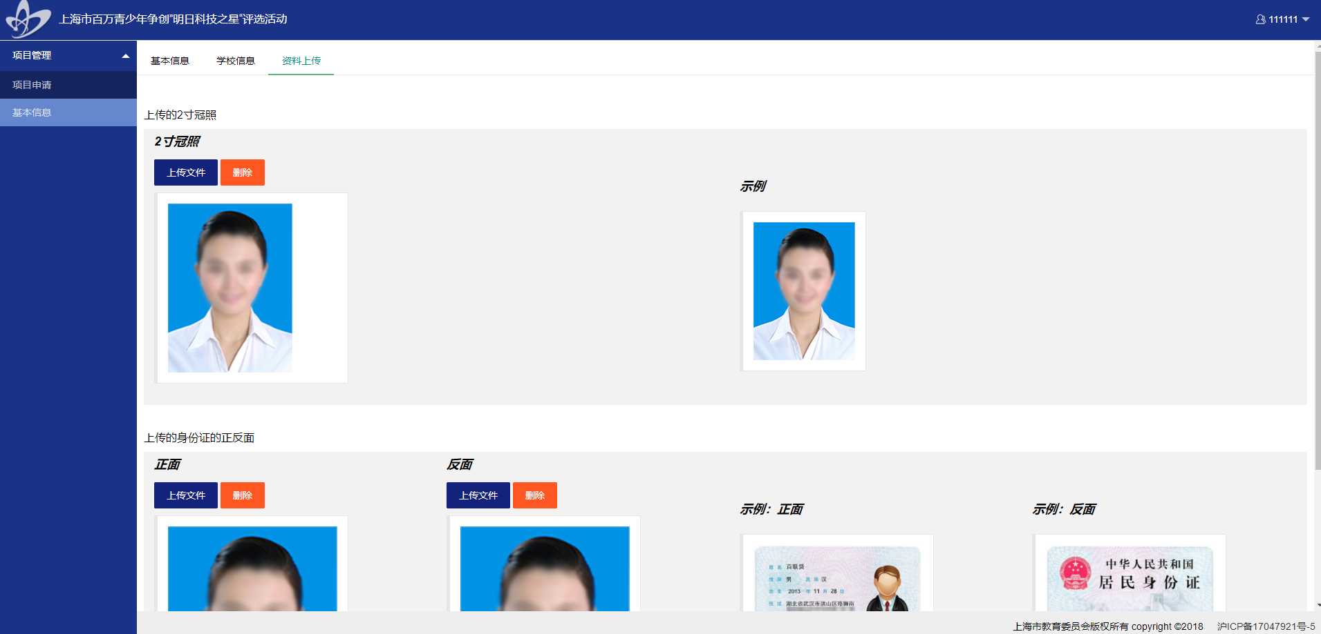
图3-11 维护信息
点击【新增】按钮添加高中阶段获得的市级明日科技之星奖项信息，如图所示：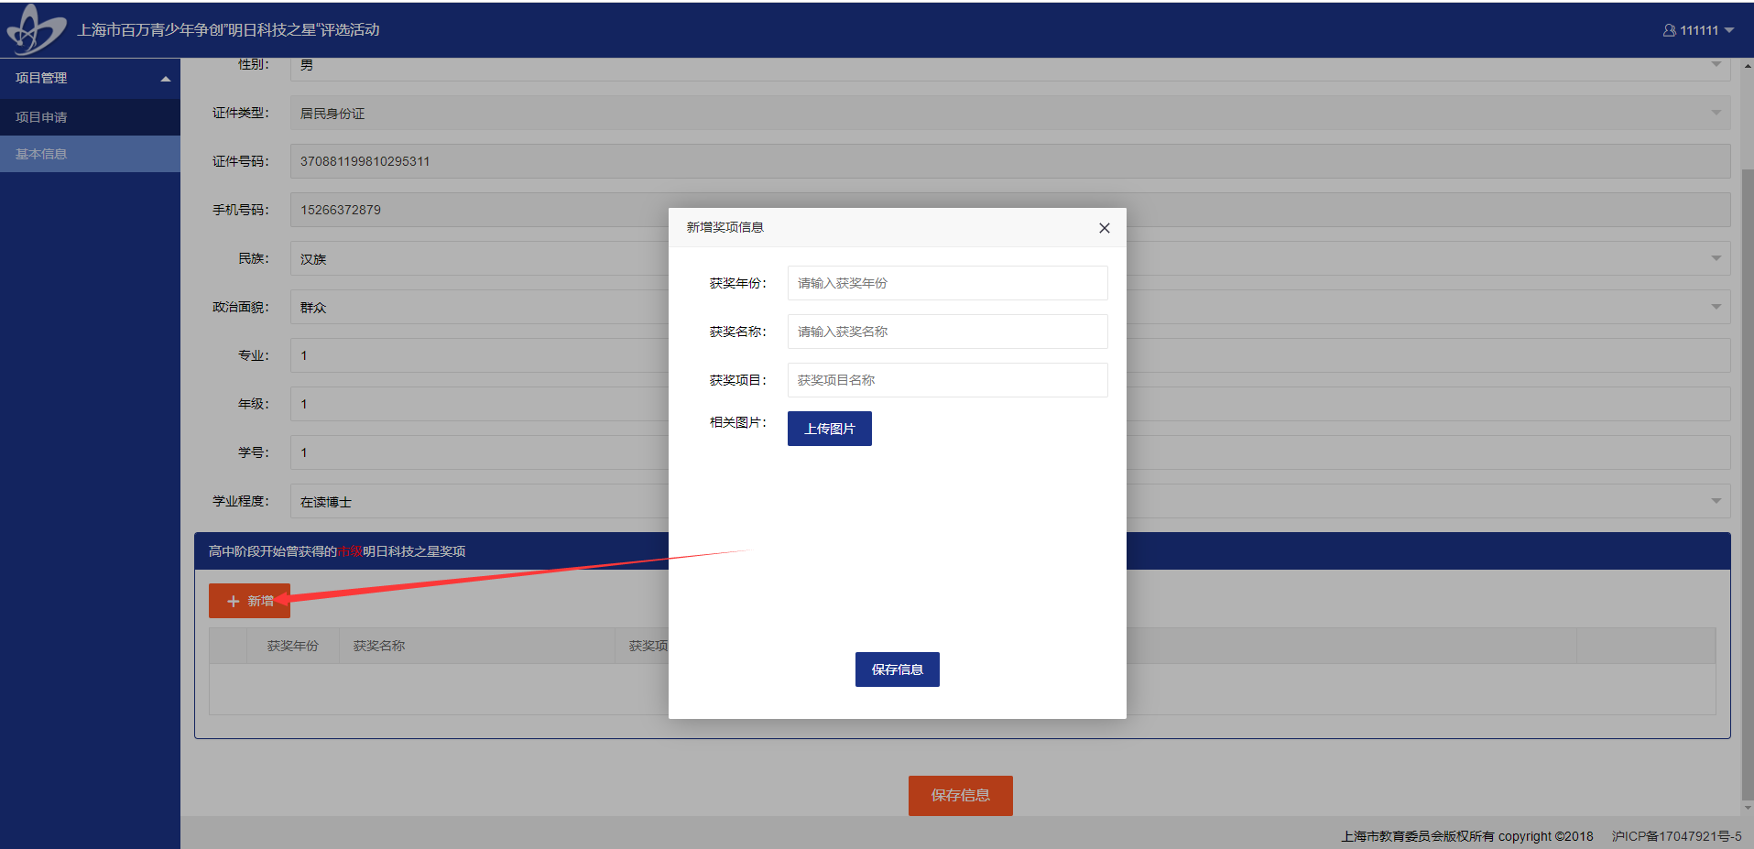

4. 申请项目
操作说明：学生完成信息维护后，开始申请项目。
操作步骤：
第一步：选中左侧导航条【项目申请】栏，进入项目申请页面，点击【新增数据】按钮，即跳转进入项目申报界面，如图3-12所示;在【我的申报】表单里，按要求实际填写申报信息，然后点击【下一步】，将会进入团队成员界面，如图3-13所示。
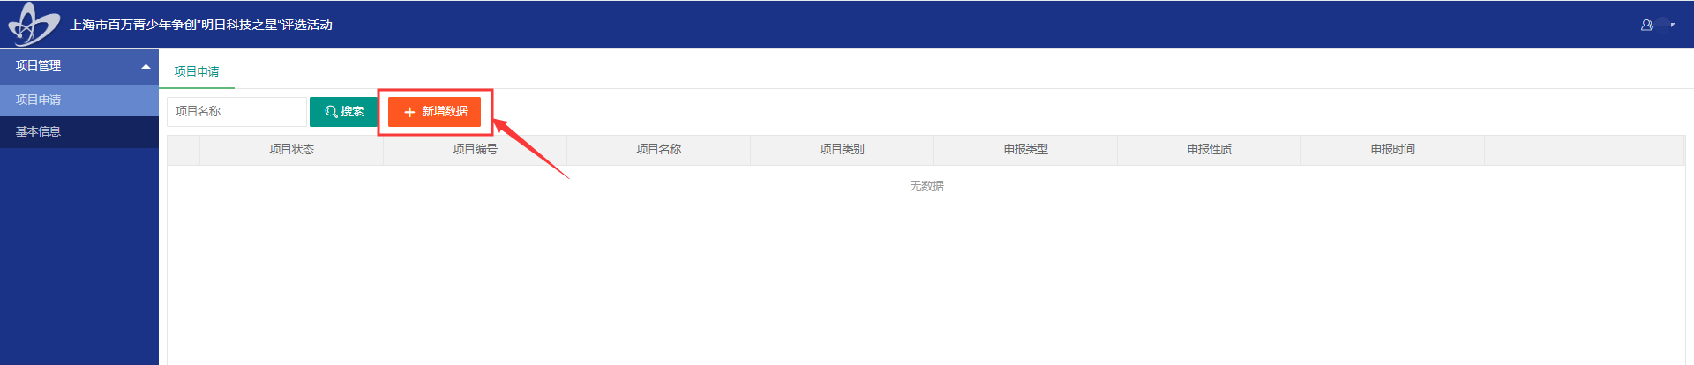
图3-12 项目申请
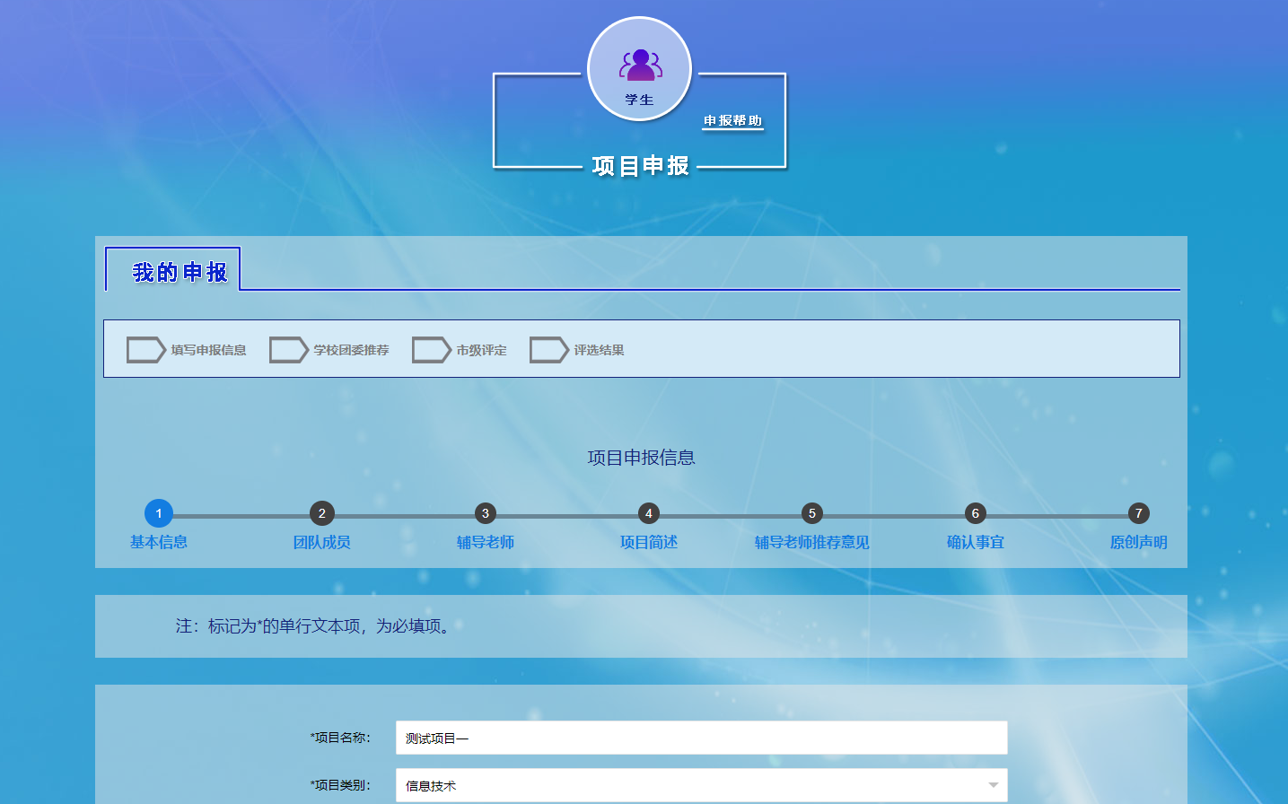
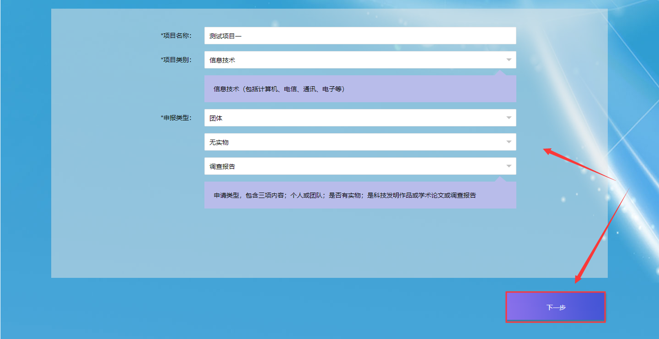
图3-13 项目申请
第二步：在【团队成员】表单，点击【添加团队成员】按钮，弹出框里填写新增队员信息，点击【保存信息】按钮进行保存，即新增队员完成，如图3-14所示;
点击队员栏右侧的【编辑】按钮，可修改保存团队成员信息。
点击【删除信息】可删除该队员信息。
点击【成员信息】按钮查看或修改团队成员个人信息。
点击右下方【下一步】按钮，将会进入【辅导老师】界面，如图3-15所示。
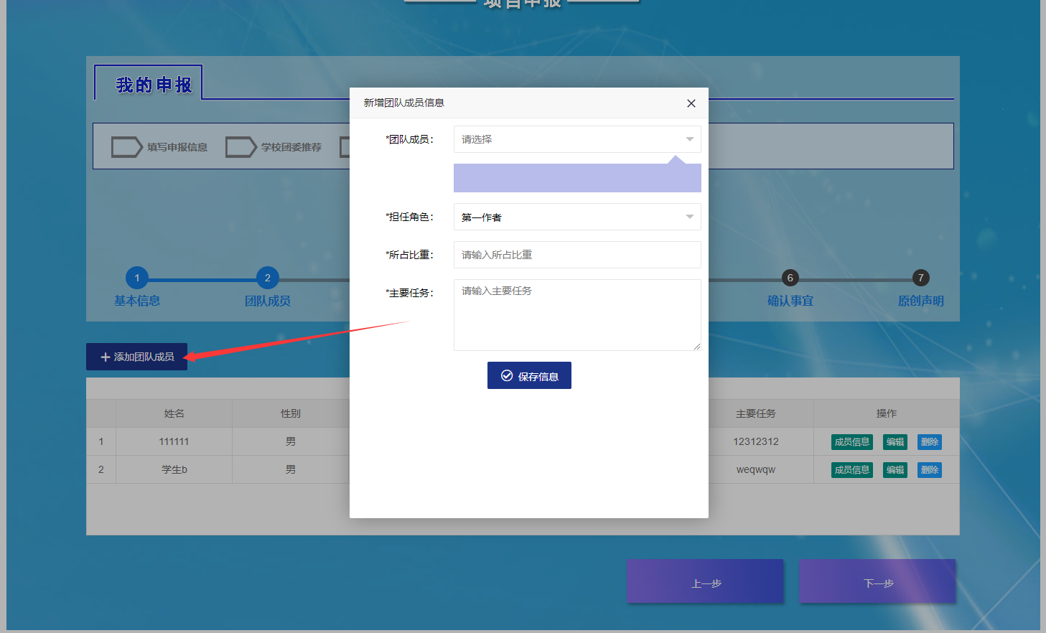
图3-14 新增队员
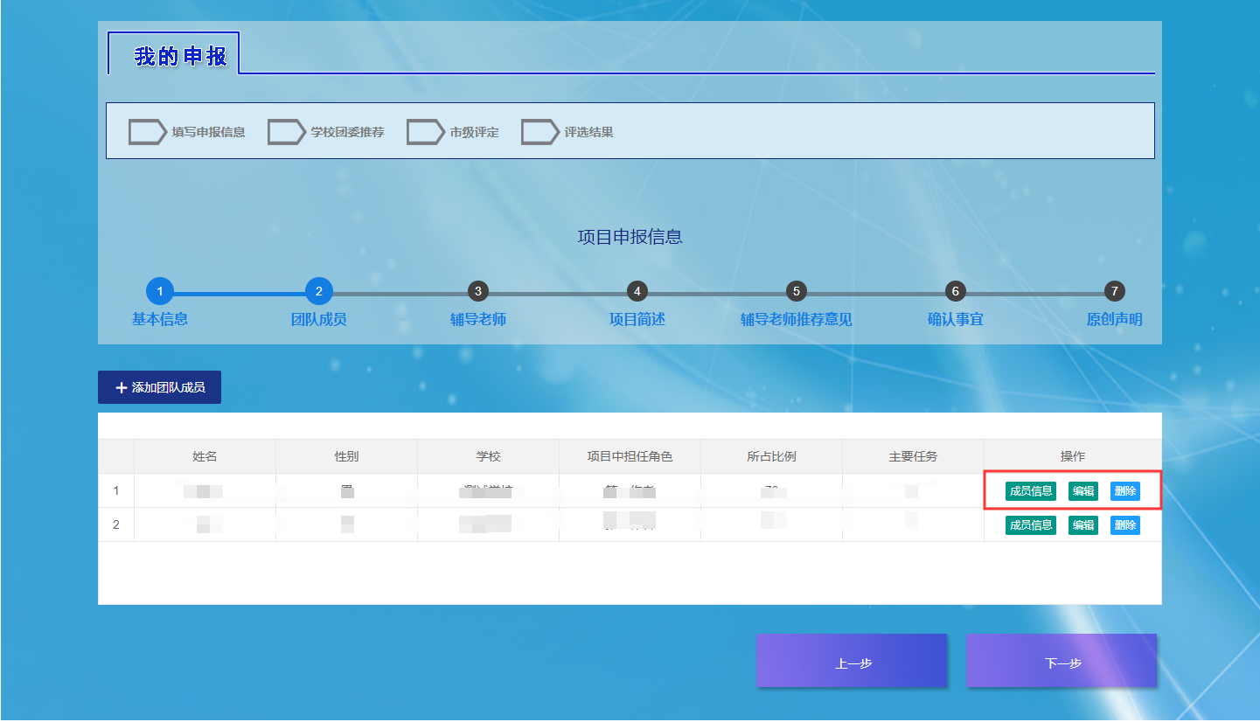
图3-15 编辑队员信息
第三步：在【辅导老师】界面，点击【新增】按钮，弹出框里填写新增辅导老师信息，点击【保存信息】按钮进行保存，即新增辅导老师完成，如图3-16所示;
点击老师一栏右侧的【编辑】按钮，可修改保存辅导老师信息；点击【删除】按钮，可删除该辅导老师信息；点击右下方【下一步】按钮，将会进入项目简述界面，如图3-17所示
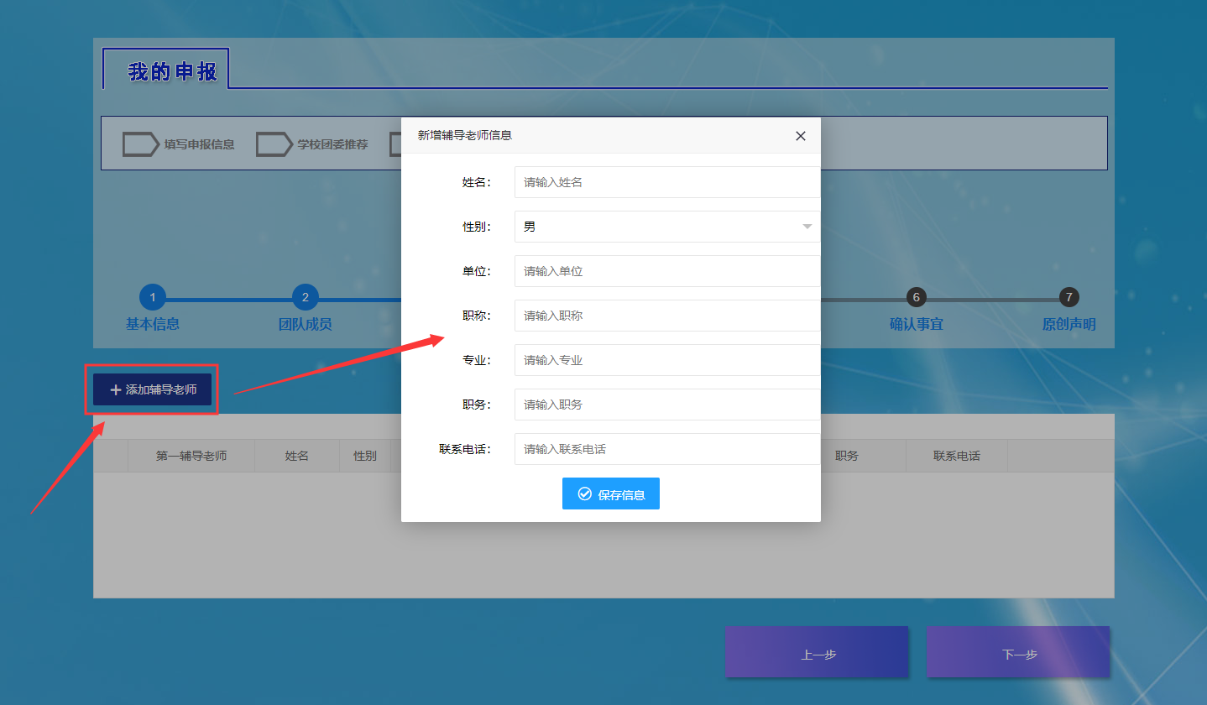
图3-16 新增辅导老师
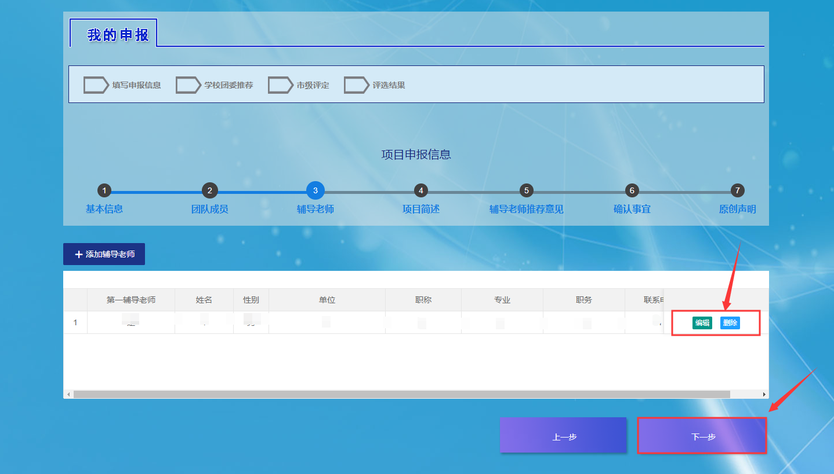
图3-17 编辑老师信息
第四步：在【项目简述】界面，按项目实际情况填写相关信息，然后点击右下方【保存】按钮进行保存，再点击【下一步】按钮，将会进入辅导老师推荐意见界面，如图3-19所示。
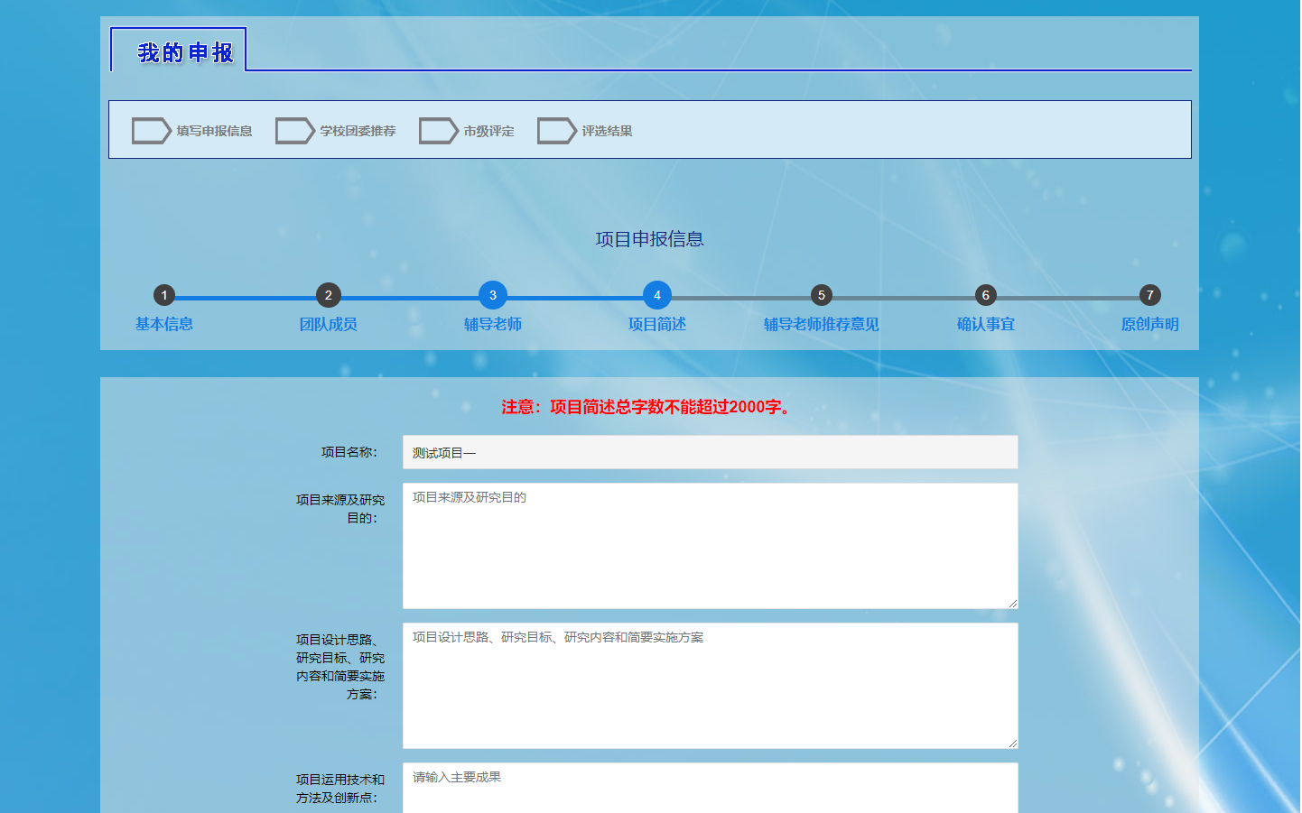

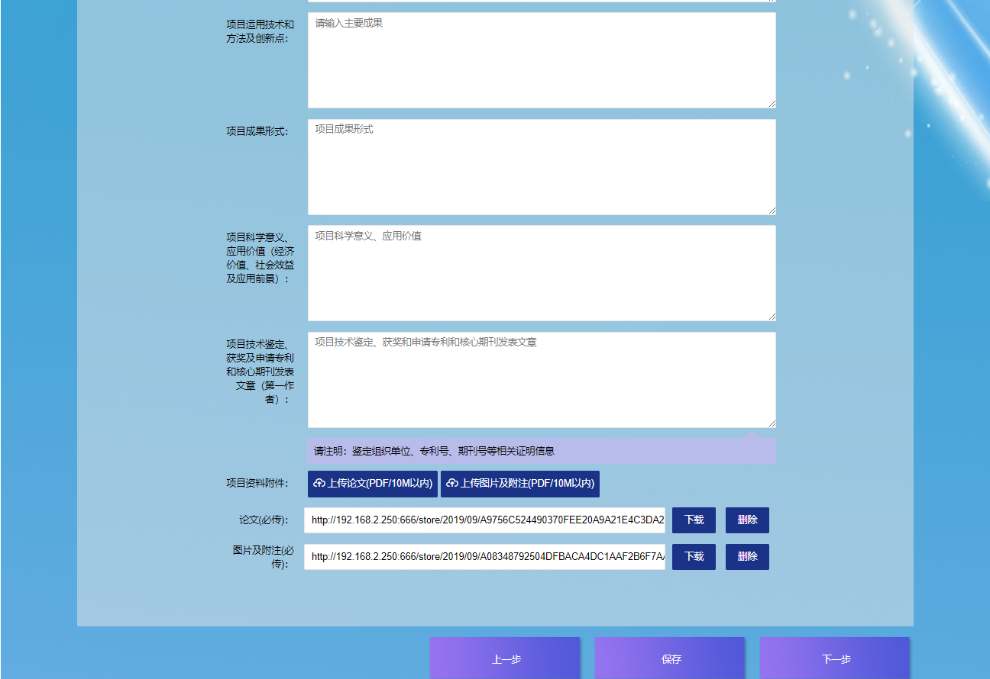
图3-18 项目简述
第五步：在【辅导老师推荐意见】界面，填入辅导老师推荐意见，再点击【下一步】按钮，将会进入确认事宜界面，如图3-19所示。
注意：辅导老师推荐意见不能超过200字。
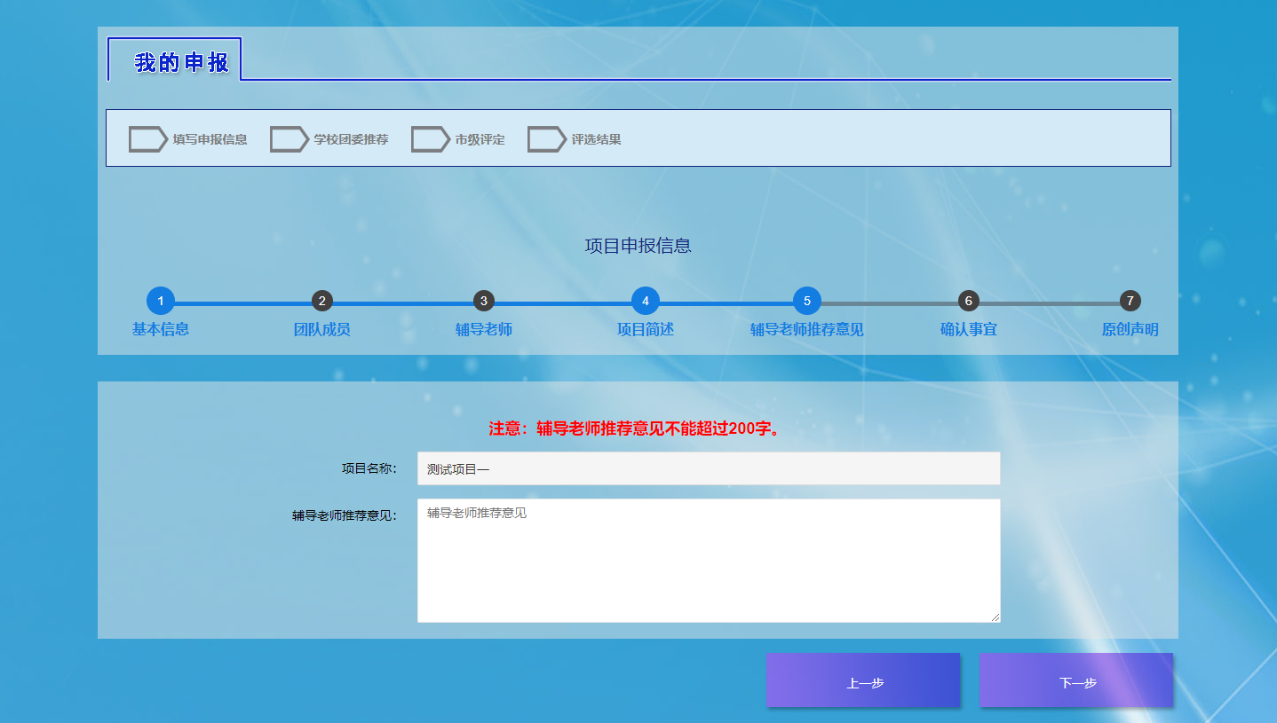
图3-19 已获成果
第六步：在【确认事宜】界面，分别就列出的三项内容进行确认，完成后点击右下方【下一步】按钮，将会进入原创声明界面，如图3-20所示。
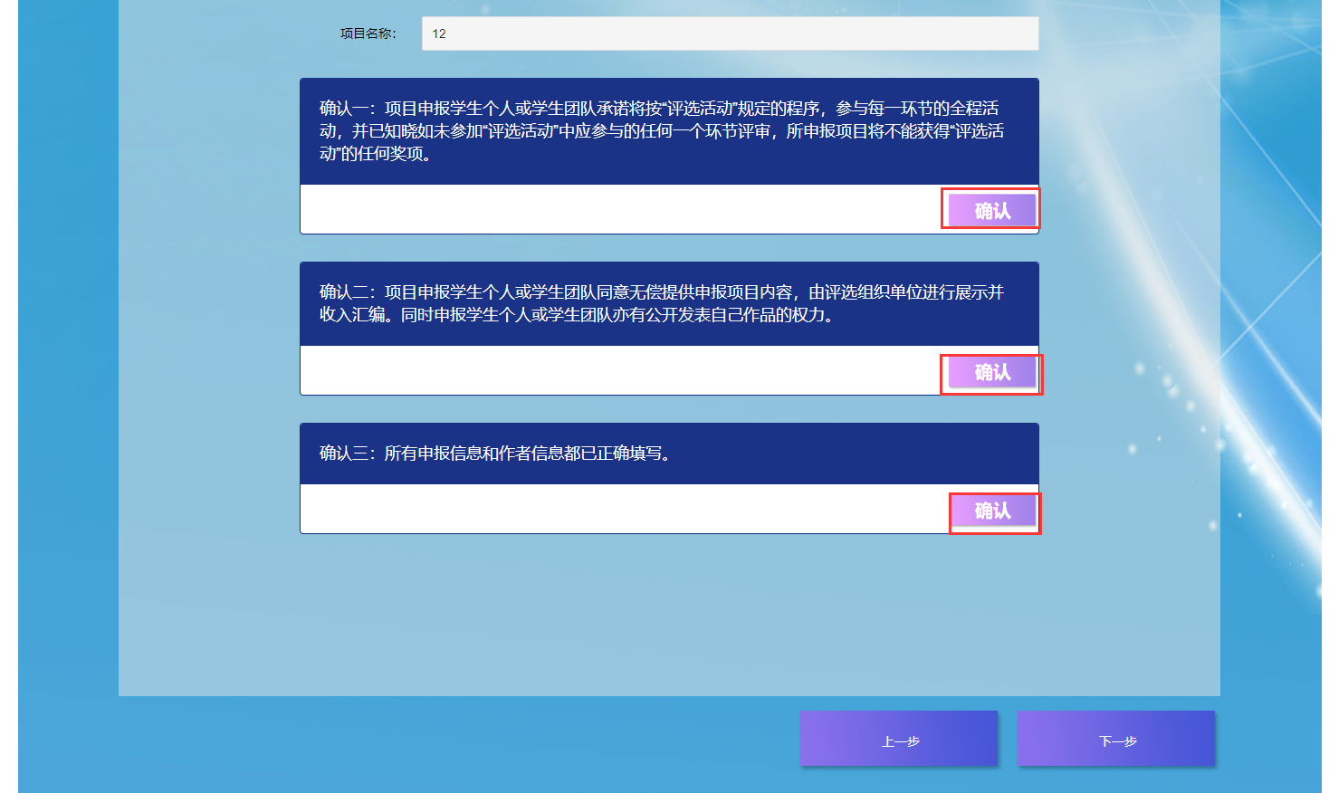
图3-20 确认事宜
第七步：在【原创声明】界面，查看评选活动作者原创性声明，然后点击确认，确认原创声明。如下图所示：
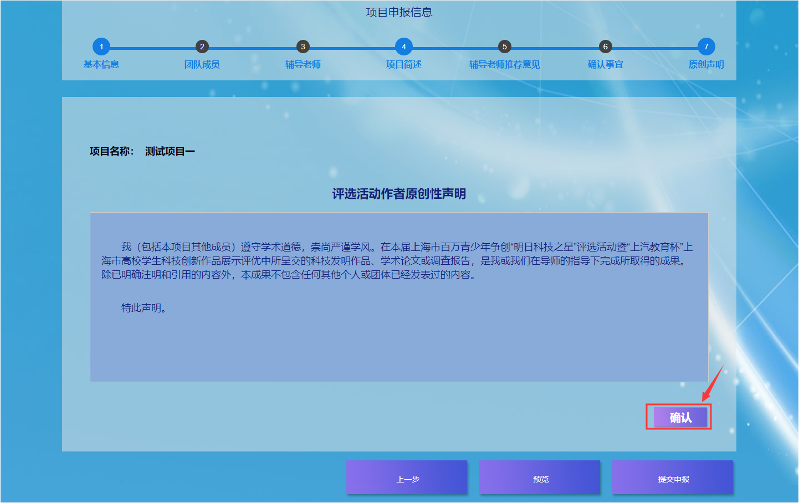
点击右下方【预览】按钮，可查看项目申报信息，点击【提交申报】按钮，申报项目，如图3-21所示
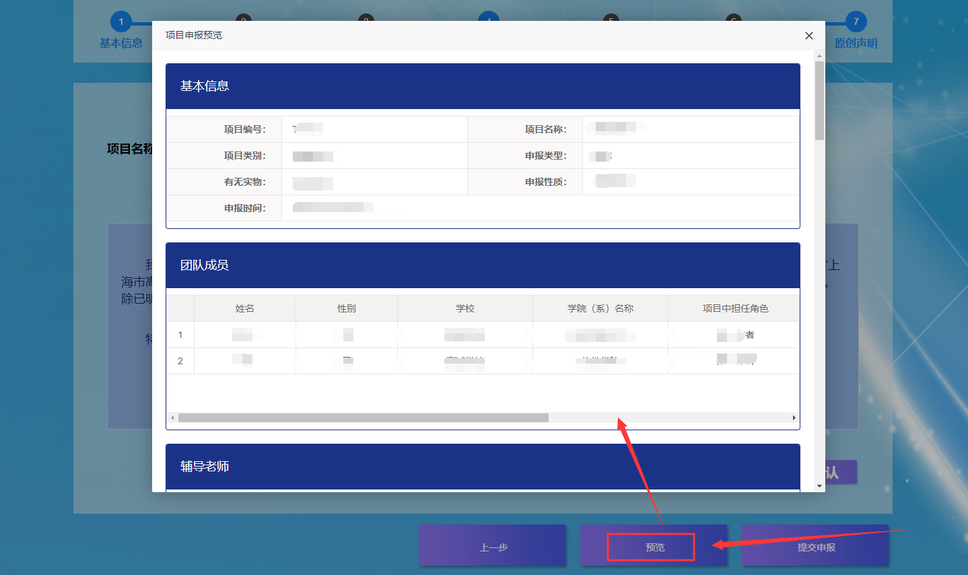
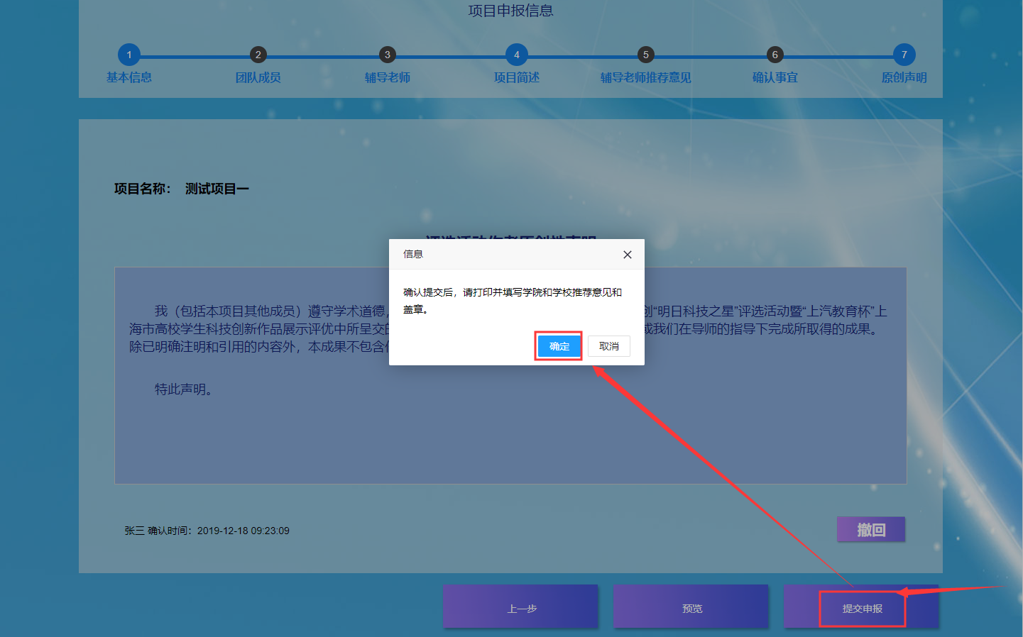
图3-21 预览、提交申报
第八步：在项目申请主页面，选定某一项目，点击右侧【编辑】按钮，可修改项目内容;点击【删除】按钮，可删除该条项目申请，如图3-23所示。

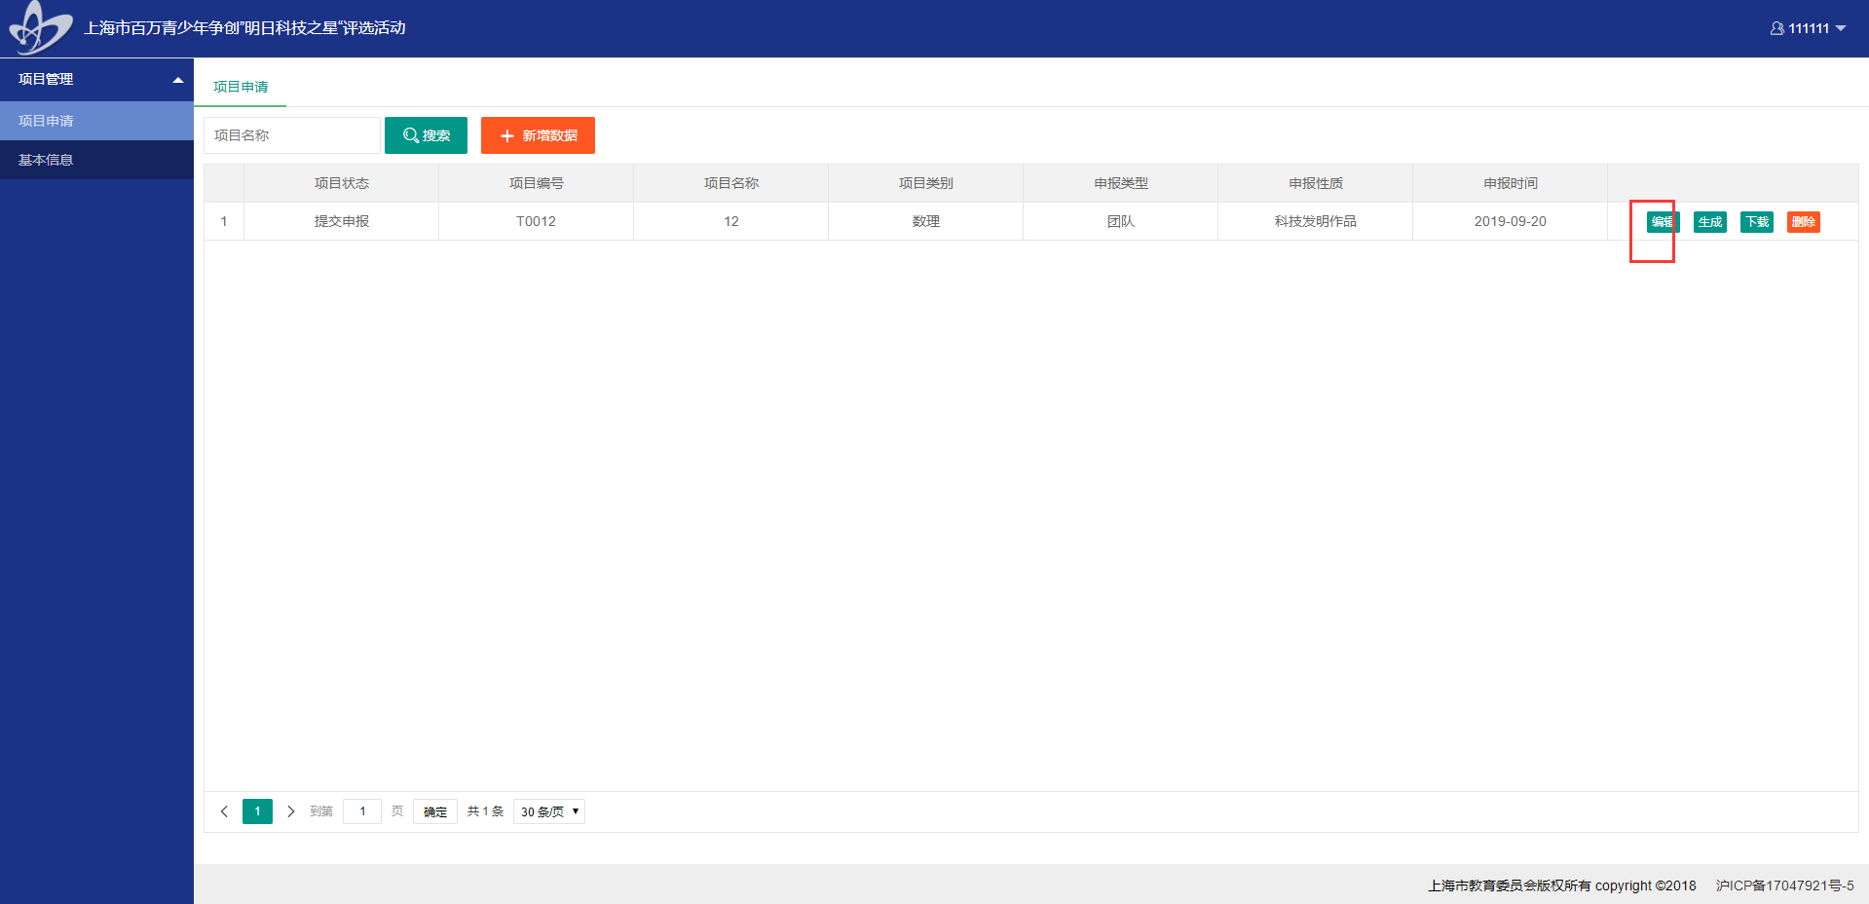
图3-23 修改\删除项目

5. 修改密码
操作说明：学生登录系统后，对个人密码进行编辑修改。
操作步骤：
第一步：鼠标移至主界面的右上角，单击【修改密码】按钮，在弹出的对话框中填入旧密码、新密码和确认密码，单击【保存信息】按钮，即可修改当前用户的密码，如图3-24所示。
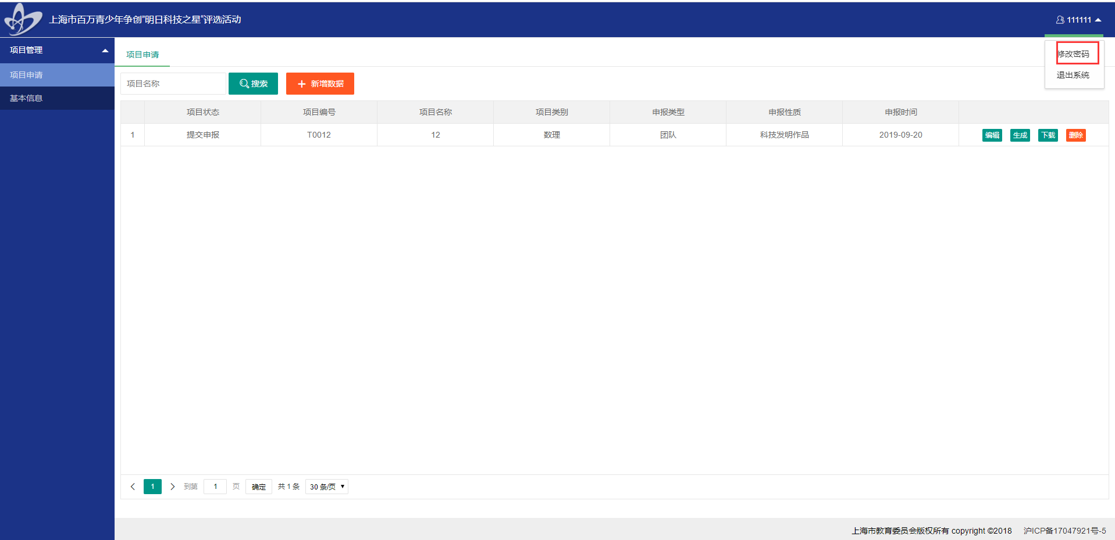
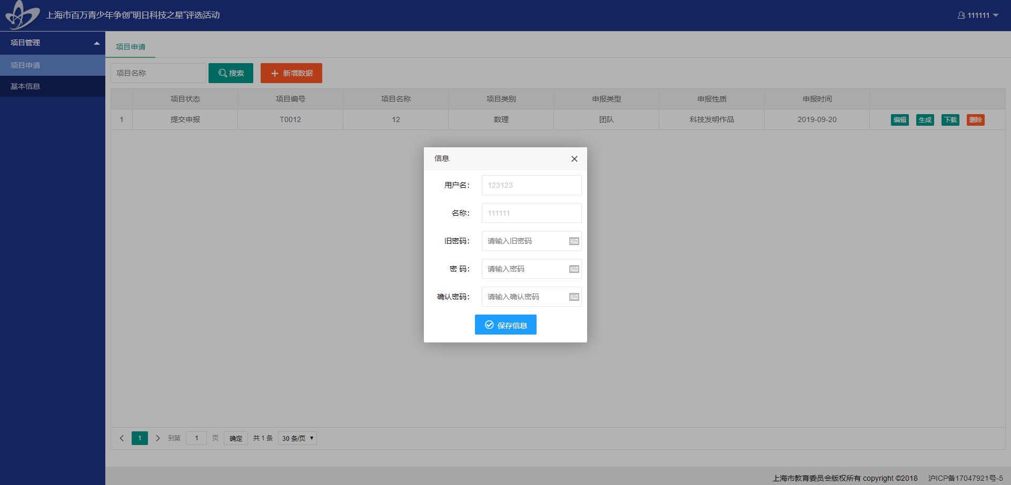
图3-24 修改密码

6. 退出登录
操作说明：用户使用完系统后，为保证账户和数据的安全，退出登录。
操作步骤：
第一步：鼠标移至主界面的右上角，单击【退出系统】按钮，即可退出用户登录，如图3-25所示。
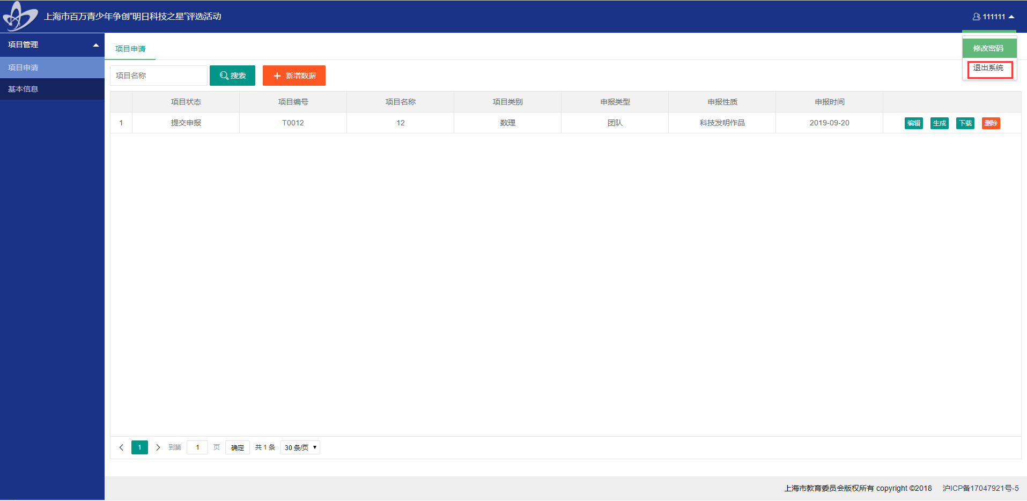
图3-25 退出系统

